**Q-learning ile Yol Planlaması**

**KOCAELİ ÜNİVERSİTESİ**

**BİLGİSAYAR MÜHENDİSLİĞİ(iö)**

Ali Atilla Aydemir Mehmet Alperen Onarır

180202063 180202083

[atilla-734@hotmail.com](mailto:atilla-734@hotmail.com) [mehmetalperen95@gmail.com](mailto:mehmetalperen95@gmail.com)

**ÖZET**

Bu projenin amacı Q-learning kullanarak rasgele oluşturulmuş bir kare labirentte başlangıç ve bitiş noktaları arasındaki en kazançlı/kısa yolu hesaplamaktır. Engeller %33 oranında rasgele dağıtılmış olup, pekiştirmeli öğrenme ile programın engelden geçmeden yolu bulabilmesi amaçlanmıştır. Engel / geçit durumu bir txt dosyaya ve arayüze aktarılmış, algoritmanın bulduğu en kısa yol yine arayüzde gösterilmiştir.

**GİRİŞ**

Programda java dili, NetBeans idesi, kullanılmıştır. Program açıldığında bizi rasgele engel/geçit lerden olusmus bir labirent karsılar. Kullanıcı programı çalıştırmadan once rows ve cols değerleri ile labirentin boyutunu değiştirebilir. Başlangıç ve bitiş karelerinin seçimini doğru yapmadığımız sürece program bizi uyaracaktır. Bir engel üstünden başlanmaması bu sekilde sağlanmıştır. Doğru seçimleri yapan kullanıcı hesapla butonuna basarak, en kısa yolun çizimine ulaşır.

**YÖNTEM**

Seçimlerin doğru yapılması ve hesapla butonuna basılması sonrası, Q-learning algoritması r ve q matrislerini oluşturur. R matrisi her bir durum-aksiyon bilgisini içinde tutar. Geçit yoksa -1, var ise 0, engel ise -10(ceza), bitiş ise +100(ödül) ile hazırlanan r matrisine göre rasgele bir başlangıç noktası seçen algoritma 1000 tekrar ile durumu inceler. Olası durumlardaki aldığı ölül ve cezaları q matrisine kaydeder ve tecrübe kazanır. Algoritma tamamlandığında q mantrisindeki tecrübelerinden yola çıkarak başlangıç noktasından itibaren en uygun buludugu diğer adımı seçerek bitişe ulaşır.

**DENEYSEL SONUÇLAR**

*başlangıçta karşılaşılan ekran.

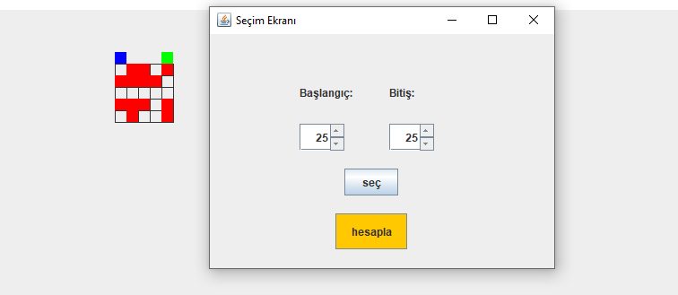

Uyarı mesaj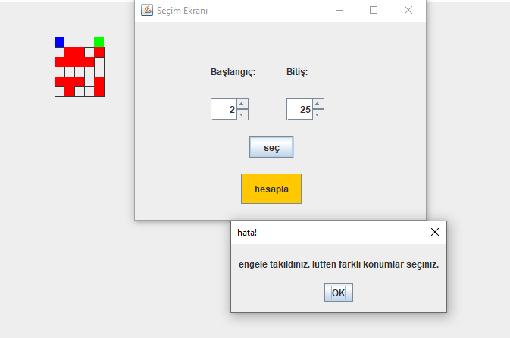

Başarılı seçim ve hesaplama butonu sonrası yolun gösterimi

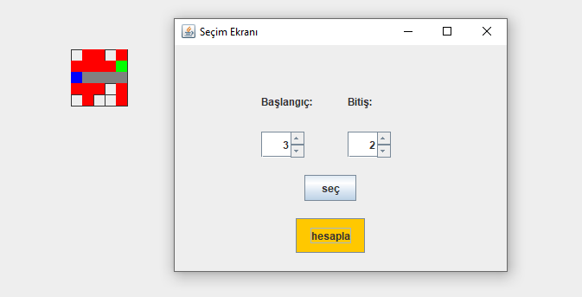

3x3 bir matriste q ve r nin hesaplanması

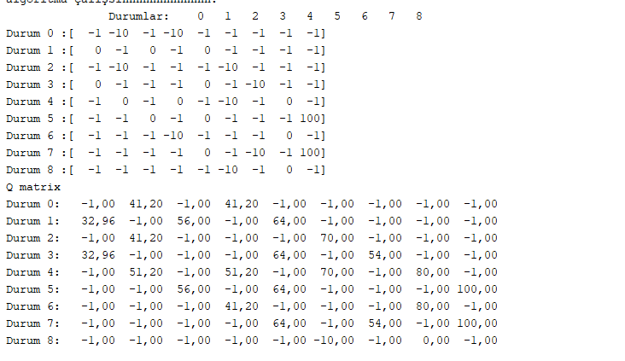

50x50 bir matriste en kısa yolun bulunması

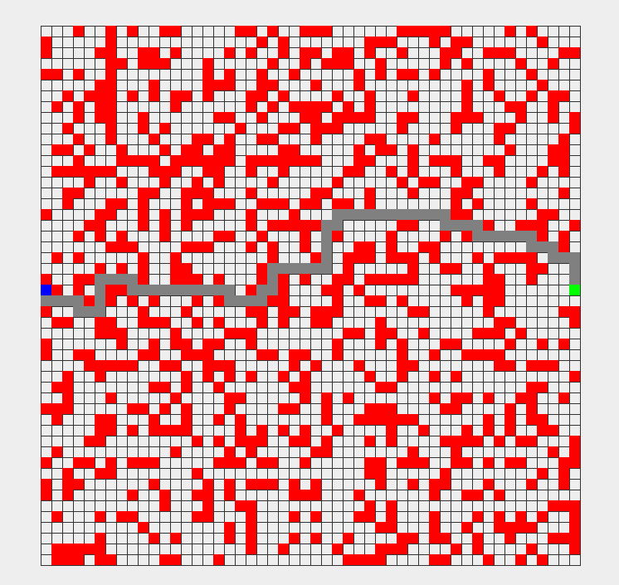

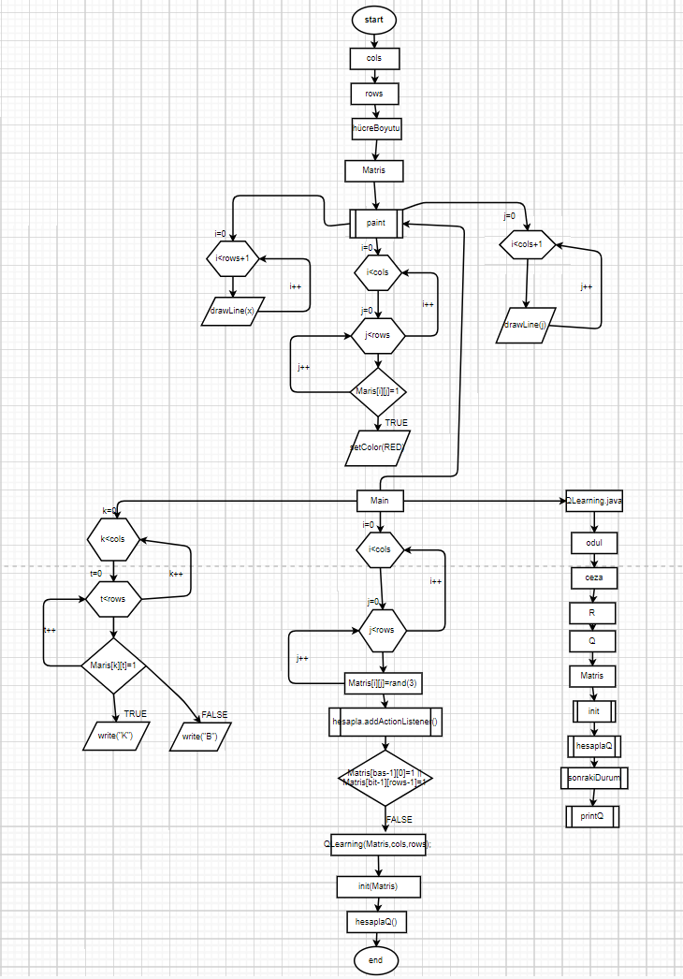

**PROGRAMIN EKSİKLERİ**

program 50x50 matris(boyutu isteğe bağlı değişebilir) ve rastgele engeller üretiyor path'i

temsil eden karelerin 1'den 10'a kadar değerleri yok. yani hepsi 1 birim olarak görünmüş oluyor.

öğrenme arka planda işliyor ama grafik ekranda programı olağanüstü yavaşlattığı için gösterilmedi.

öğrenme işlemi bitip en kısa yol bulununca ekrana çizdiriliyor. böylelikle 50x50 matris 1.5-2.30 dakika

arasında q learnnig ile gezilmiş ve en ksıa yol çizdirilmiş oluyor.

2 adet grafik çizdirilmedi.

**KAZANIMLAR**

q learning yapısı öğrenildi. harita çizdirilip q learning'in bu harita üzerinde kullanımı öğrenildi.

**SONUÇ**

50x50 ya da herhangi bir y x y matris, her seferinde engellerin yeri değişecek şekilde ekranda belirir. bu durumda kare matris bilgileri engel.txt'ye yazdırılır. kullanıcı başlangıç ve bitiş değerlerini arayüze girer. engele takılması ya da geçerli bir kareyi seçmemesi durumunda hata mesajı alır ve kullanıcı yeniden seçim yapmak zorunda kalır. seçimler doğru yapıldıktan sonra başlangıç(mavi) karesi ve bitiş(yeşil) karesi ekrana çizdirilir. daha sonra hesapla butonuna basılarak belli bir süre beklenir ekrana gri bir şekilde iki kare arasındaki en kısa mesafe çizdirilmiş olur.

**KAYNAKÇA**

https://www.javatpoint.com/reinforcement-learning

https://www.javatpoint.com/java-jspinner

https://en.wikipedia.org/wiki/Q-learning

https://github.com/technobium/q-learning-java/blob/master/src/main/java/com/technobium/rl/QLearning.java. buradaki kod yardımı ile entegre edilmiştir, entegre edilme sürecinde kodlarda olası değişiklikler mevcuttur.